МДОАУ «ЦРР – детский сад № 104 «Золотая рыбка» г. Орска

Педагогический проект
по экологическому воспитанию
«Времена года»
в средней группе № 9 «Ромашки»
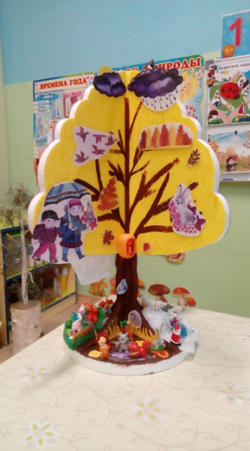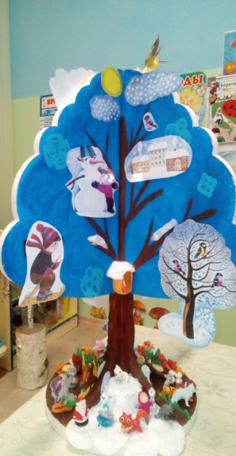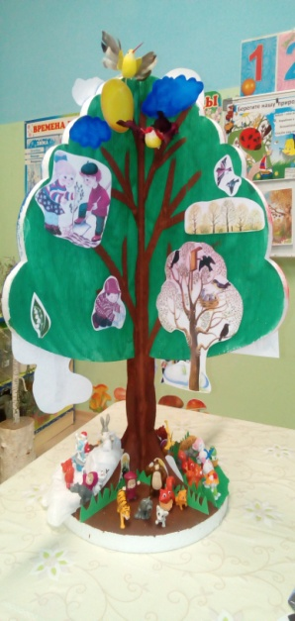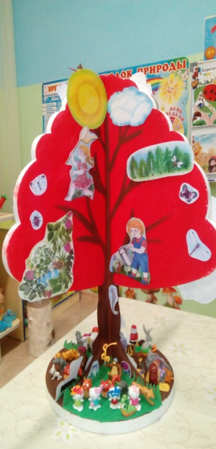

Воспитатель 1 КК:
Е. В. Арапова

Актуальность:
В наше время экологическое воспитание является одной из актуальных проблем современности. Экологическое образование – это развитие у детей таких качеств, как нравственность, гуманность. Все мы хотим воспитать в детях уважение к родным, к себе, к другим людям. Все это касается и к природе. И мы – взрослые должны быть примером для ребенка. Если дети наблюдают, что после отдыха в лесу остаются бутылки, пакеты, поврежденные деревья, как ребенку потом рассказать, что следует любить и охранять природу.
Экологическое воспитание младших дошкольников включает в себя:
- формировать у детей первое представление о природе, ее изменениях и бережного отношения к ней;
- воспитыватьу детей интерес к природе, умение общаться с ней.
Проект « Времена года» раскрывает малышам некоторые взаимосвязи живой и неживой природы, растений и животных, помогая понять, что человек – это часть природы. Он основывается на различных видах деятельности: наблюдение в природе, сенсорное обследование объектов природы; различные виды игр, игровые ситуации; изобразительная деятельность, ручной труд. Проектная деятельность проходит под девизом: « Я делаю и понимаю, я творю и развиваюсь!»
Цель проекта:
Познакомить детей с характерными особенностями каждого времени года.

Задачи проекта:
- Формировать представления о правильных способах взаимодействия с объектами природы
- Формировать представления о труде взрослых в природе
- Развивать интерес к наблюдению за объектами и явлениями природы
формировать доброжелательное отношение друг к другу, воспитывать любовь к родной природе.

Познавательное развитие: расширять знания детей о четырех временах года, признаках и явлениях; расширить представление о многообразии и пользе овощей и фруктов; жизни животных, растений, насекомых, птиц в различные периоды.
Речевое развитие: развивать умение рассказывать наизусть небольшие стихотворения; развивать диалогическую форму речи, вовлекать детей в разговор во время рассматривания картин; формировать умение вести диалог с педагогом: слушать и понимать заданный вопрос, понятно отвечать на него.
Художественно эстетическое развитие: передавать в рисовании и лепке красоту окружающей природы; обращать внимание на подбор цвета, соответствующего изображаемому предмету; развивать умение ритмично наносить пятна, мазки (осенние листья на деревьях) ; развивать эстетическое восприятие; формировать навыки художественного исполнения различных образов при пении; формировать эмоциональную отзывчивость на произведение.
Вид проекта:
познавательно-творческий.
Продукт проекта:
Создание макета дерева «Времена года»
Дидактическая игра «Когда это бывает?»
Дидактическая игра «Времена года»
Дидактическая игра «Собираемся на прогулку»
Дидактическая игра «В гости к Мишке в лес»
Возраст: Средняя группа (дети с 4 до 5 лет).
Продолжительность: 12 месяцев
Этапы реализации проекта:
Первый этап (подготовительный) постановка целей, задач, предварительная работа с детьми, родителями.
-Создание развивающей среды
-Подбор методической литературы
Второй этап ( основной) поиск ответов на поставленные вопросы.

Третий этап (заключительный) обобщение результатов работы.

Предполагаемые результаты
Дети: Я предполагаю, что у детей будут сформированы элементарные представления о временах года; будет сформировано представление о труде взрослых в разное время года; возрастет интерес к наблюдениям за явлениями природы.
Родители: Я предполагаю, что у родителей повысится уровень экологической воспитанности; родители будут с детьми проводить больше времени на прогулке и привлекать детей к совместному труду в природе.

Содержание работы:
Осень
Игровая деятельность
Игры- манипуляции с муляжами овощей, фруктов
Театрализованная игра «Репка»
С/р игры:«Варим компот для мишки», «Кукла Маша готовит салат»,
«Зайкин огород», «Кукла идет гулять»
Познавательная деятельность
Дидактические игры: «Что растет в саду?», «Во саду ли во городе», «Узнай и назови»,«Что бывает осенью?», «Чего не стало?», «Времена года», «Дольки»;
«Чудесный мешочек»
Пальчиковые игры: «Овощи», «Фрукты», «Грибы», «Осень золотая», «Репка», «Варим мы компот», «Мы капусту рубим, рубим»
Рассматривание иллюстраций «Осень», сюжетных картинок.
Познавательно – исследовательская деятельность
Игры с природным материалом (шишки, листья и др.)
Игры с песком: «Мокрый- сухой»
Игры с водой «Что как плавает», «Переливание воды»
Дидактические игры: «Сколько- листочков?», «Найди домик листочку», «Сложи картинку»,«Большой- маленький», «Найди такой же листик», «Разложи овощи по корзиночкам», лото«Осень», «Овощи, фрукты», «Грибы, ягоды»
Наблюдения на прогулке за осенними цветами, листопадом, небом, ветром, птицами, работой дворника, дождем, погодой
Двигательная деятельность
П/И: «Солнышко и дождик», «Птички и дождик», «Листопад»,», «У медведя во бору»
Хороводные игры «Огород», «Овощи»
Трудовая деятельность
Сбор листьев для гербария
Уборка территории
Чтение художественной литературы
«Падают листья» М. И. Венсен, «Дождик» Е. Благинина, «Осенью» Плещеев, «Листопад»,«Огуречик- огуречик», «Дождик- дождик», «Репка»
Музыкально – художественная деятельность
Пение «Дождик», «Желтые и красные листики», «В огороде мы трудились»
Продуктивная деятельность
Рисование , лепка: «Дождик», «Яблоки», «Мухомор», «Листопад», «Грибочки».
Зима
Игровая деятельность
Игры-манипуляции с фигурками диких животных
Настольный театр «Рукавичка»
С/Р игры: «Кукла заболела», «Кукла идет гулять», «Путешествие в зимний лес», «Новый год у зверят»
Коммуникативная деятельность
Словесно-речевые игры: «В гости к нам зима пришла», «На чем катаются дети», «Что слепил Дед Мороз?», «Снегурочка со снежками», «Какие снежки?», «Нарядим елочку»
Д/И: «Найди картинку», «Что зимой бывает?», «Кто спрятался в снегу», «Одень куклу на прогулку», «Времена года»
Пальчиковые игры: «Зима», «Новый год», «Елочка»
Познавательно – исследовательская деятельность
Игры с водой: «Заморозим», «Разогреем», «Цветные льдинки»
Д/И: «» Сложи картинку», «Сколько снежинок?», «Большие- маленькие снежинки», «Какой снежок?», «Собери снеговика», Лото «Зима», «Что бывает белым?»
Наблюдения на прогулке за: снегом, красотой зимних деревьев, узорами на окнах, снегопадом, птицами, следами на снегу, работой дворника
Двигательная деятельность
П\И «Зайка беленький», «Птички в гнездышке», «Дед Мороз», «Снег кружится», «На елку»
Хороводные игры «Елочка», «Дед Мороз»
Речевые подвижные игры «Выпал беленький снежок…», «Снежинки
Рассматривание иллюстраций «Зима», «Зимние забавы», сюжетных картинок.
Трудовая деятельность
Расчистка дорожки от снега, перенос снега в определенное место для сооружения снежных построек, подкормка птиц
Чтение художественной литературы
М. Познанская «Снег идет», О. Высотская «Холодно», В. Хорол
«Зайчик», Н. Саксонская «Где мой пальчик?», О. Высотская
«Покатились санки вниз», Я. Аким «Елка наряжается», Суриков «Зима»
Музыкально – художественная деятельность
Музыкально- ритмические движения «Новогодний хоровод», «Дед Мороз», «Как на поле на лужок выпал беленький снежок…»
Продуктивная деятельность
Рисование «Снег идет», «Следы на снегу», «Рябина», «Украсим елочку»
Лепка «Снежки», «Снеговик», «Ягоды для птичек»,
Весна
Игровая деятельность
Показ сказки «Заюшкина избушка»
С/Р игры «Путешествие в весенний лес», «Кукла идет гулять», «Кукла заболела»
Словесно-речевые игры «Вот пришла весна», «Какие сосульки?», «Кап-кап», «Что весной бывает», «Узнай и назови», «Что изменилось?»
Дидактические игры «Найди и покажи», «Одень куклу на прогулку», «У кого картинка?»
«Сложи картинку», Лото «Времена года»
Рассматривание иллюстраций «Весна», сюжетных картинок.
Познавательно – исследовательская деятельность
Игры с водой «Тонет- плавает», «Теплый- холодный», «Как тают сосульки»
Игры с песком «Тортик для мамочки», «Солнышко из ладошек»
Дидактические игры «Сколько лодочек в луже?»,
«Большие- маленькие сосульки», лото «Весна», «Сложи картинку»
Наблюдения на прогулке за: таянием снега, лужами, ручьями, сосульками, птицами, почками, первыми листьями, первой травой, одуванчиками, работой дворника
Двигательная деятельность
Подвижные игры «Веселый воробей», «Перешагни через лужу»«Солнечныезайчики»,«Через ручеек», «Птички, раз! Птички, два!»
Хороводные игры «Вейся венок», «Колпачок»
Речевая подвижные игра «В гости к нам весна пришла»
Закличка «Солнышко» с движениями
Трудовая деятельность
Сбор мусора на участке, очистка территории от сухих листьев, подметание дорожки, сгребание рассыпанного песка обратно в песочницу
Чтение художественной литературы
А. Плещеев «Сельская песенка», М. Полянская «Одуванчик», Укр. Песенка «Веснянка», закличка «Солнышко-ведрышко», закличка
«Дождик», сказка «Заюшкина избушка»
Музыкально – художественная деятельность
Рисование/лепка «Сосульки», «Ручеек», «Травка зеленеет», «Одуванчики"
Лето
Игровая деятельность
Игры с природным материалом (шишками, камешками и т. п.)
Театрализованные игры «Теремок», «Колобок»
С/Р игры «Кукла идет гулять»,, «Кукла Маша готовит обед», «Едем на дачу», «Едем отдыхать на речку»
Словесно- речевые игры «Летние забавы», «Лето к нам пришло», «Кто машет крылышками?», «Принесла я вам цветок», «Кап –кап –кап»
Дидактические игры «Одень куклу на прогулку», «Ковер из цветов», «Что бывает летом?
Пальчиковые игры «Лето», «Насекомые»,
Познавательно – исследовательская деятельность
Игры с водой «Прозрачная – мутная», «Разноцветная водичка», «Достань камешек»
Игры с песком «Я пеку, пеку, пеку», «Сырой – сухой»
Дидактические игры «Лото», «Сложи картинку», «Найди цветок для бабочки», «С какого дерева листик?», «Сколько цветочков?», «Времена года»
Наблюдения на прогулке за: деревьями, цветами, травой, насекомыми, животными, птицами, ветром, солнцем, тенью, песком, работой дворника, одеждой людей
Двигательная деятельность
Подвижные игры «Солнышко и дождик», «Мы веселые ребята», «Солнечные зайчики», «У медведя во бору»
Хороводные игры «Веселый хоровод», Карусель
Трудовая деятельность
Собираем веточки, подметание дорожки, сгребание песка в песочницу, полив растений
Чтение художественной литературы
Потешки «Как по лугу», «Травка – муравка», сказки «Колобок», «Теремок»,
Н. Павлова, стихотворение «Солнечные зайчики» А. Бродский
Продуктивная деятельность
Рисование/лепка «Цветы», «Божья коровка», «Мухомор»,
«Украсим бабочке крылышки»
В результате проведённых бесед, регулярных наблюдений за явлениями природы, объектами природы, игр, чтения и обсуждения сказок у детей сформировались первоначальные представления о временах года, о труде взрослых в разное время года, о правильных способах взаимодействия с объектами природы, также у детей развилась речь, интерес к наблюдениям за явлениями природы и объектами природы.
Дети стали гуманнее, культурнее, доброжелательнее.

Отчет по реализации проекта: « Времена года»
МДОАУ «ЦРР – детский сад № 104 «Золотая рыбка» г. Орска
Срок: 12 месяцев
Руководитель: Е. В. Арапова, анализируя проделанную работу можно сделать выводы:
- Тема разработанного проекта выбрана с учётом возрастных особенностей и интересов детей средней группы. Объём информации был воспринят положительно и повлиял на различные виды деятельности (игровую, познавательную, художественную, продуктивную).
Дети:
- Сформированы элементарные представления о временах года
-Сформировано первоначальное представление о труде взрослых в разное время года.
- Сформированы представления о правильных способах взаимодействия с объектами природы.
- Развит интерес к наблюдению за объектами и явлениями природы
Родители:
- Взаимодействуют с педагогами по вопросам экологического воспитания
- Проводят с детьми наблюдения в природе и пресекают попытки жестокого обращения с объектами природы
- Привлекают детей к совместному труду в природе.

